





  


  


Informe de Pasivos Contingentes

Al mes de septiembre el Poder Ejecutivo del Estado no cuenta con Pasivos Contingentes.

**NOTAS A LOS ESTADOS FINANCIEROS**

**a) NOTAS DE DESGLOSE**

1. **Notas al Estado de Situación Financiera**

**Activo**

Al activo lo conforman los recursos a cargo del Poder Ejecutivo del Estado de Tlaxcala, mismos que son identificados y cuantificados en términos monetarios, de los que se esperan beneficios económicos futuros, derivado de operaciones ocurridas en el pasado.

**Efectivo y Equivalentes**

Su saldo representa el monto de dinero propiedad del Gobierno del Estado en instituciones bancarias, el total disponible asciende a una cantidad de $ 4,828,037,228, recursos destinados para el pago del Tercer Ajuste Trimestral 2019; para las reservas creadas para fondos de contingencias y para fondear las diversas acciones emprendidas por el Gobierno del Estado en Infraestructura Estatal y su equipamiento, adquisición de bienes y servicios, el entero de impuestos y retenciones realizadas a los trabajadores y compromisos adquiridos con terceros, mismo que es mayor en un 2% respecto al mismo periodo del 2018.

Estos recursos son obtenidos principalmente por el cobro de contribuciones aprobadas por el Congreso del Estado, participaciones y aportaciones federales y de recursos federales convenidos, principalmente.

**Derechos a recibir Efectivo y Equivalentes y Bienes o Servicios a Recibir**

El importe de $ 131,185,576 que se tiene al cierre del tercer trimestre del ejercicio 2019 está integrado principalmente por ingresos por cobrar a corto plazo mismo que es mayor en más de un100% respecto al mismo periodo del 2018.

Por otra parte, la cuenta de Derechos a Recibir Bienes o Servicios, está representada por anticipos otorgados a contratistas no amortizados; al cierre del tercer trimestre, destinados a la ejecución de obras de interés colectivo y para la entrega de su equipamiento, otorgados por las dependencias y entidades del Poder Ejecutivo.

**Bienes Disponibles para su Transformación o Consumo (inventarios)**

Al cierre del tercer trimestre del ejercicio 2019 el Poder Ejecutivo no cuenta con Bienes Disponibles para su Transformación o Consumo (inventarios).

**Inversiones Financieras**

Al cierre del tercer trimestre del ejercicio 2019 el Poder Ejecutivo cuenta con Inversiones Financieras a Largo Plazo por un importe de $ 279,232,304, que respaldan los diversos fondos de contingencia del Ejecutivo del Estado, mismo que es mayor en un 56% respecto al mismo periodo del 2018.

**Bienes Muebles, Inmuebles e Intangibles**

Al cierre del mes de septiembre del ejercicio 2019, el saldo reflejado en la cuenta de bienes muebles es de $ 1,408,235,456, integrado por mobiliario y equipo de administración; instrumental médico y de laboratorio; equipo de transporte; equipo de defensa y seguridad; maquinaria y equipo agropecuario necesarios para el cumplimiento y desarrollo de las funciones de derecho público, así como colecciones, obras de arte y objetos valiosos, saldo que es mayor en un 16% respecto al mismo periodo del 2018.

El saldo reflejado en la cuenta de bienes inmuebles es de $ 7,572,029,109, y está representado por terrenos, viviendas y edificios no habitacionales integrado por la infraestructura pública, construcciones en proceso en bienes de dominio público y en bienes propios valuados a su costo de adquisición, destinados para cumplir con las funciones de derecho público, como es proporcionar educación, salud, seguridad, así como la operatividad y administración del mismo; actualmente no se encuentran otorgados en garantía de créditos, saldo que es mayor en un 19% respecto al mismo periodo del 2018.

El saldo de $ 84,888,591 lo integran activos intangibles propiedad del Gobierno del Estado, constituidos en su totalidad por software, saldo que es mayor en un 6% respecto al mismo periodo del 2018.

**Depreciación, Deterioro y Amortización Acumulada de Bienes**

De conformidad con los Acuerdos emitidos por el Consejo Nacional de Armonización Contable, de las Reglas Específicas de Registro y Valoración del Patrimonio y los Parámetros de estimación de Vida Útil, a través de un estudio formal al respecto se estima la aplicación de los porcentajes utilizados en la determinación de la vida útil de los propios bienes, resultando en una Depreciación acumulada de $ 451,805,338, para los ejercicios de 2018 y 2019 respectivamente.

A través del Sistema de Activos Gubernamentales (SAG) se realizó el cálculo de la depreciación de los activos; éste considera para el cálculo la fecha de adquisición de la factura del bien y el número de años transcurridos, por lo que la depreciación se calculó usando el método de línea recta con base en las vidas útiles de los activos.

**Otros Activos**

Al mes de septiembre del ejercicio 2019 al igual que en el mismo periodo de 2018, el Poder Ejecutivo no cuenta con Otros Activos.

**Pasivo**

Son las obligaciones presentes del Gobierno del Estado, ineludibles, identificadas, cuantificadas monetariamente y que representan una disminución futura de beneficios económicos, derivadas de operaciones ocurridas en el pasado que le han afectado económicamente.

**Obligaciones a Corto Plazo**

El saldo de $ 2,643,974,132 constituyen adeudos originados por el pago de servicios personales; la adquisición de bienes y servicios necesarios para la realización de funciones de derecho público; adeudos contraídos por la ejecución de obra pública, así como las retenciones y contribuciones, mismas que se enteran en el mes inmediato posterior en los plazos establecidos en las disposiciones legales que le son aplicables, saldo que es mayor en un 45% respecto al mismo periodo del 2018.

**II) Notas al Estado de Actividades**

Al tercer trimestre del ejercicio 2019, se obtuvieron ingresos y otros beneficios por un monto de $ 16,514,744,176, en tanto que el total de gasto y otras perdidas ascendió a $ 14,116,287,200; obteniéndose un remanente en el periodo por la cantidad de $ 2,398,456,976, considerando la inversión física y financiera realizada en el periodo, saldo que es menor en un 25% respecto al mismo periodo del 2018.

**Ingresos de Gestión**

**Impuestos**

En este concepto se considera el esfuerzo recaudatorio del Estado, reflejado principalmente en los impuestos de origen estatal. Al mes de septiembre de 2019 se recaudó la cantidad de $ 415,709,683, siendo los rubros más importantes el Impuesto Sobre Nóminas, por la cantidad de $ 394,594,666; sobre la Producción, el Consumo y las transacciones por un importe de $ 15,151,761 y al Patrimonio con un importe de $ 2,963,039. Saldo que es menor en un 1% respecto al mismo periodo del 2018.

**Derechos**

Su saldo representa el monto de los ingresos obtenidos por concepto de Derechos establecidos en la Ley de Ingresos del Estado, por la prestación de bienes y servicios de dominio público, su saldo al mes de septiembre es por un monto de $ 326,865,210, saldo que es menor en un 6% respecto al mismo periodo del 2018.

**Productos**

El saldo reflejado en esta cuenta al mes de septiembre es de $ 238,593,485, el cual representa la contraprestación de los servicios que otorga el Estado en sus funciones de derecho privado, así como el uso, aprovechamiento o enajenación de bienes y rendimientos financieros. Cabe hacer mención que los rendimientos e intereses generados de recursos federales con un fin específico, son registrados en las cuentas bancarias productivas específicas de cada fondo, con la finalidad de dar cumplimiento a lo establecido en la Ley de Disciplina Financiera de las Entidades Federativas y los Municipios, saldo que es mayor en un 6% respecto al mismo periodo del 2018.

**Aprovechamientos**

Al mes de septiembre del ejercicio 2019, el Estado obtuvo ingresos por concepto de Aprovechamientos por un monto de $ 2,815,464, constituido por los ingresos que percibe el Estado por funciones de Derecho Público, distintos de las contribuciones, saldo que es menor en un 65% respecto al mismo periodo del 2018.

**Ingresos por venta de bienes y servicios**

El saldo de $ 121,971,363 representan los ingresos obtenidos por los organismos públicos descentralizados del Estado, derivados de los servicios otorgados por los mismos, principalmente en materia de salud y educación, saldo que es menor en un 4% respecto al mismo periodo del 2018.

**Participaciones, Aportaciones, Transferencias, Asignaciones, Subsidios y Otras Ayudas**

Las Participaciones Federales son los recursos asignados a las Entidades Federativas en los términos establecidos en la Ley de Coordinación Fiscal, en el Convenio de Colaboración Administrativa en Materia Fiscal Federal y en el Convenio de Adhesión al Sistema Nacional de Coordinación Fiscal; las Aportaciones Federales las constituyen las transferencias a los estados y municipios que les permitan dar respuesta y atender demandas de gobierno en los rubros de Educación, Salud, Infraestructura básica, Fortalecimiento financiero y seguridad pública, Programas alimenticios y de asistencia social e Infraestructura educativa con un monto de $ 15,408,788,971 al mes de septiembre del ejercicio 2019, incluyendo los intereses y rendimientos generados por los fondos de aportación federal, saldo que es menor en un 1% respecto al mismo periodo del 2018.

**Participaciones**

El saldo por concepto de participaciones asciende a un monto de $ 6,748,774,023, siendo el rubro más importante el Fondo General de Participaciones ya que representa el 73 %, del total de ingresos del trimestre, saldo que es mayor en un 7% respecto al mismo periodo del 2018.

**Aportaciones Federales**

Está constituido por los recursos federales transferidos a la Entidad provenientes de los fondos del Ramo General XXXIII, los cuales al mes de septiembre de 2019 reflejan los siguientes saldos:

|  |  |  |
| --- | --- | --- |
| **CONCEPTO** | **IMPORTE** | **PORCENTAJE** |
| FONDO DE APORTACIONES PARA LA NOMINA EDUCATIVA | 2,992,462,507.00 | 45.8 |
| FONDO PARA LOS SERVICIOS DE SALUD | 1,229,350,879.00 | 18.8 |
| FAIS (INFRAESTRUCTURA SOCIAL ESTATAL) | 88,107,209.00 | 1.3 |
| FAIS (INFRAESTRUCTURA SOCIAL MUNICIPAL) | 624,932,264.00 | 9.6 |
| FORTAMUN | 664,421,247.00 | 10.2 |
| FAM | 245,957,134.00 | 3.8 |
| FAETA (EDUCACION TECNOLOGICA) | 29,793,559.00 | 0.5 |
| FAETA (EDUCACION DE ADULTOS ITEA) | 31,018,257.00 | 0.5 |
| FONDO PARA LA SEGURIDAD PUBLICA | 145,891,852.00 | 2.2 |
| FONDO PARA EL FORTALECIMIENTO DE ENTIDADES FEDERATIVAS | 479,190,633.00 | 7.3 |
| **TOTAL** | 6,531,125,541.00 | 100.0 |

El saldo de estos conceptos al mes de septiembre de 2019, es mayor en un 7% respecto al mismo periodo del 2018.

**Convenios Federales**

Los Convenios Federales son acuerdos de colaboración celebrados entre el Gobierno del Estado y el Ejecutivo Federal, con la finalidad de apoyar proyectos y acciones al mes de septiembre del ejercicio 2019 se tiene un saldo de $ 2,128,889,407, incluyendo los intereses y rendimientos generados por los Convenios suscritos, saldo que es menor en un 32% respecto al mismo periodo del 2018.

**Gastos y Otras Pérdidas:**

**Servicios Personales**

Durante el tercer trimestre del ejercicio 2019 se aplicó una política de racionalidad, austeridad y de disciplina presupuestal, lo que ha redundado en ahorros significativos al disminuir la duplicidad de funciones y reducir las estructuras administrativas, teniéndose al mes de septiembre por este concepto un monto de $ 1,561,836,398; en apego a lo estipulado en la Ley de Disciplina Financiera de las Entidades Federativas y los municipios, saldo que es mayor en un 5% respecto al mismo periodo del 2018.

**Materiales y Suministros**

Este concepto está compuesto por insumos y suministros necesarios para la prestación de bienes y servicios de derecho público, por parte de las Dependencias del Ejecutivo, incluyendo aquellos necesarios para actividades administrativas, reflejando un importe de $ 102,022,411, saldo que es menor en un 7% respecto al mismo periodo del 2018.

**Servicios Generales**

El saldo representa el gasto realizado por las dependencias en servicios, necesarios para el desarrollo de las actividades vinculadas al sector público presentando un saldo al mes de septiembre de 2019 es de $ 136,853,135, saldo que es menor en un 13% respecto al mismo periodo del 2018.

**Transferencias, Asignaciones, Subsidios y Otras Ayudas**

Su saldo representa las erogaciones que se destinan en forma directa e indirecta, a los Poderes Legislativo y Judicial así como a los Órganos Autónomos y Entidades del Sector Paraestatal, que al mes de septiembre de 2019, observan un monto de $ 8,926,118,002 de los cuales los principales sectores que reciben estas asignaciones son el sector educativo al cual le corresponde el 61% y el sector salud con un 35% y el restante 4% a otros organismos del sector público; el saldo observado en estos conceptos es mayor en un 6% respecto al mismo periodo del 2018.

**Resultado del Ejercicio (Ahorro/Desahorro)**

El resultado contable al mes de septiembre de 2019 es de $ 2,398,456,976; debidamente registrados como compromiso: integrándose principalmente por los recursos de Fondos Federales que se encuentran etiquetados; Programas Estatales de Obra y Acciones Sociales comprometidos, que incluyen las prestaciones de fin de año; Programa Estatal de Infraestructura y lo correspondiente al tercer ajuste trimestral. Los cuales al 30 de septiembre están debidamente devengados, por parte de las Dependencias y Organismos Públicos Descentralizados; el resultado del ejercicio del periodo 2019, respecto al mismo periodo del 2018 es menor en un 25%.

**III) Notas al Estado de Variación en la Hacienda Pública**

Para el Gobierno del Estado representa la diferencia del activo y pasivo, e incluye el resultado de la gestión del ejercicio actual y de ejercicios anteriores. El saldo integra el reconocimiento de la valuación de los activos, no contempla el reconocimiento de los efectos inflacionarios.

**Hacienda Pública Patrimonio/Patrimonio Generado**

Está compuesto principalmente por las modificaciones patrimoniales y los resultados de ejercicios anteriores. El saldo neto al cierre del mes de septiembre de 2019 es por la cantidad de $ 11,296,577,168.

**IV) Notas al Estado de Flujos de Efectivo**

**Incremento/Disminución Neta en el Efectivo y Equivalentes al Efectivo.**

Muestra la información sobre los cambios en el efectivo y equivalentes, considerando que son inversiones a corto plazo de gran liquidez que se mantienen para cumplir los compromisos de pago a corto plazo a cargo del Poder Ejecutivo que se informa mostrando por separado los cambios según proceda, reflejando un incremento de $ 68,126,052 mismo que se integra por:

**Actividades de Operación.**

Son las actividades que constituyen la principal fuente de ingresos de actividades ordinarias, destinadas a pagos a proveedores y empleados, reflejando un importe de $ 2,398,456,976.

**Actividades de Inversión**

Compuestas por las de adquisiciones y disposición de activos fijos propiedad del Ejecutivo, reflejando al cierre del mes de septiembre un importe de $ -1,460,657,852.

**Actividades de Financiamiento**

Se realizó la desincorporación de la cuenta de activo Inversión Pública en la que se encontraban registradas las Obras en Proceso, debido a que se llevó a cabo el reconocimiento de las obras no capitalizables las cuales se registraron en la partida de gasto correspondiente por haber sido realizadas en bienes del dominio público, también se identificaron las obras transferibles las que quedaron a resguardo de los municipios beneficiados para su reconocimiento en el patrimonio, motivo por el cual refleja un saldo acumulado al 30 de septiembre de 2019 de $ -869,673,072.



**V) Conciliación entre los ingresos presupuestarios y contables, así como entre los egresos presupuestarios y los gastos contables**

La conciliación se presentará atendiendo a lo dispuesto por la Acuerdo por el que se emite el formato de conciliación entre los ingresos presupuestarios y contables, así como entre los egresos presupuestarios y los gastos contables.





**b)** **NOTAS DE MEMORIA (CUENTAS DE ORDEN)**

Las cuentas de orden se utilizan para registrar movimientos de valores que no afecten o modifiquen el balance del ente, sin embargo, su incorporación en libros es necesaria con fines de recordatorio contable, de control y en general sobre los aspectos administrativos, o bien para consignar sus derechos o responsabilidades contingentes que puedan o no presentarse en el futuro.

**Cuentas de Orden Contables**

Al mes de septiembre del 2019 el Poder Ejecutivo no cuenta con Cuentas de Orden Contables.

**Cuentas de Orden Presupuestales**

De acuerdo a las disposiciones establecidas en la Ley General de Contabilidad Gubernamental y al Marco Normativo establecido por el Consejo Nacional de Armonización Contable, el Estado de Actividades del Gobierno del Estado presenta el Saldo del periodo de las Cuentas Presupuestales del Ingreso y del Egreso.

**c) NOTAS DE GESTIÓN ADMINISTRATIVA**

**Introducción**

Conforme a lo establecido en la Constitución Política del Estado Libre y Soberano de Tlaxcala, la Ley Orgánica de la Administración Pública del Estado de Tlaxcala y al Código Financiero para el Estado de Tlaxcala y sus Municipios, se le otorga la responsabilidad a la Secretaria de Planeación y Finanzas la administración de la Hacienda Pública del Estado de Tlaxcala, entre sus funciones le corresponde establecer las normas sobre la forma y términos en que los organismos públicos deberán realizar sus registros contables y en su caso la forma de elaborar y enviar los informes financieros a fin de consolidar la Contabilidad del Gobierno del Estado.

La Normatividad Contable y Financiera, proporciona los elementos necesarios para el manejo transparente de los recursos públicos, y el cabal cumplimiento en la rendición de cuentas. Además, se constituye por el conjunto de normas, lineamientos, metodologías, procedimientos, sistemas, criterios y ordenamientos con base a los Postulados Básicos de Contabilidad Gubernamental que han de aplicar los centros contables en el registro de sus operaciones con la finalidad de regular operaciones específicas para la integración homogénea de la información contable y financiera. Sus características principales son la consistencia, integridad y su congruencia con las disposiciones legales vigentes.

Los Postulados Básicos de la Contabilidad Gubernamental, representan un marco de referencia para uniformar los métodos, procedimientos y prácticas contables, así como, organizar y mantener una efectiva sistematización que permita la obtención de información veraz en forma clara y concisa, en este sentido, se constituyen en el sustento técnico de la Contabilidad.

**Panorama Económico y Financiero**

La política de ingresos del Gobierno del Estado se ha concentrado en fortalecer el sistema tributario estatal, eficientando los procesos recaudatorios, transparentando el ejercicio del gasto, distribuyendo los recursos públicos al financiamiento de la inversión y en la mejora y dotación de servicios públicos en beneficio de la ciudadanía.

Se emprendió un mayor esfuerzo recaudatorio e incluso se otorgaron beneficios a los contribuyentes disminuyendo las cargas tributarias en algunos grupos de contribuyentes, con la finalidad de no modificarlas, asegurando el fortalecimiento en la recaudación de ingresos propios y federales. El sistema de recaudación estatal combina la implementación de los métodos tradicionales y la aplicación de tecnologías de la información, a través del portal del Centro Integral de Trámites y Servicios Electrónicos del Estado de Tlaxcala y del TR@MITANET, para que los contribuyentes no se trasladen a las oficinas recaudadoras y puedan efectuar el pago de sus contribuciones vía internet; aunado a lo anterior, se han llevado a cabo acciones para incrementar la base de contribuyentes, brindar servicios de asistencia fiscal, regularizar la situación de pagos de aquellos que presentaban adeudos fiscales, y realizar la notificación y cobro por medios coactivos de créditos fiscales.

Ante un panorama económico más complicado, no se contempla la creación de nuevos impuestos, por lo que es fundamental implementar una política fiscal responsable, que mejore las competitividad, fortalezca la estructura fiscal y contribuya a financiar el gasto público con ingresos provenientes de acciones que eficienten los procesos recaudatorios para incrementar paulatinamente los ingresos, siendo las estrategias principales el aumento de la base de contribuyentes, el incremento del 2 al 3 % de la tasa del Impuesto Sobre Nóminas, así como la promoción del uso de medios electrónicos de pago y la continua mejora de los procedimientos de fiscalización que garanticen la recuperación de créditos fiscales firmes.

El Impuesto Sobre Nóminas tiene gran relevancia como fuente de ingresos locales para sufragar el gasto público, ya que ocupa el primer lugar en la estructura de los ingresos propios, razón por la cual, se hace imprescindible fortalecer su recaudación.

Observando el principio de justicia tributaria, se establecieron estímulos en materia del Impuesto Sobre Nóminas a empresas que ya se encuentren instaladas o de nueva creación con domicilio fiscal en el Estado, que contraten adultos mayores y a personas con capacidades diferentes, por otra parte, se continuó subsidiando el pago del Impuesto Estatal Sobre Tenencia o Uso de Vehículos.

El desarrollo económico y el mejoramiento de la calidad de vida de los habitantes del estado requieren tomar acciones estratégicas en diversos frentes, tomando en cuenta la visión de largo plazo, las ventajas competitivas de la entidad, las políticas que han funcionado bien, las deficiencias y limitantes en el patrón de desarrollo actual, así como las oportunidades y amenazas que generan los cambios en el entorno económico regional, nacional e internacional.

La meta del desarrollo económico de este gobierno, es lograr mejores condiciones de vida para la población del Estado. Para ello, se busca propiciar condiciones que permitan crear más y mejores empleos en el Estado de Tlaxcala y con ello mejorar las condiciones económicas de las familias tlaxcaltecas. Por ello, las acciones de gobierno en este ámbito, forman parte de una estrategia integral que considera como punto de partida, la realidad económica del estado, sus fortalezas y los retos a enfrentar en los próximos años para garantizar un mejoramiento en la vida de todos los tlaxcaltecas.

En 2018 se observó una elevada incertidumbre y una mayor astringencia de las condiciones financieras internacionales, por lo que los mercados financieros estuvieron caracterizados por una alta aversión al riesgo que generaró una elevada volatilidad de las variables financieras. No obstante, los mercados financieros han mostrado una menor volatilidad debido a la expectativa de un menor ritmo en los ajustes a la política monetaria de las economías avanzadas, como consecuencia de la posible desaceleración del crecimiento global.

Las perspectivas para el crecimiento económico mundial y la evolución de la economía nacional permiten prever que la economía mexicana continúe creciendo en 2019 y 2020. Se anticipa que durante 2019 el PIB registre un crecimiento real anual de entre 1.1 y 2.1%; para 2020 se estima que crezca entre 1.4 y 2.4% real. Estos rangos difieren a los previstos en los Criterios Generales de Política Económica de 2019 (CGPE 2019), publicados en diciembre de 2018, como resultado del bajo nivel de crecimiento observado en la economía mexicana durante el último trimestre de 2018, el cual podría prolongarse en el primer trimestre de 2019. Para las estimaciones de finanzas públicas se utiliza una estimación puntual de un crecimiento real anual del PIB de 1.6% para 2019 y de 1.9% para 2020. Estas estimaciones son inerciales, en el sentido de que no consideran los efectos de la estrategia de desarrollo económico de la actual administración ni otros factores que pueden implicar un mayor crecimiento. Entre estos factores destacan: un fortalecimiento del consumo por el efecto de los programas sociales y una mayor inclusión financiera; el impulso que realizará el gobierno a la inversión privada en infraestructura y sectores estratégicos; una mayor inversión pública y un incremento de las exportaciones por la reconfiguración de las cadenas de valor globales y la posición estratégica de México.

Se prevé que la inflación de México continúe disminuyendo durante 2019 y 2020, conforme sigan disipándose los efectos de la alta volatilidad cambiaria y los precios de los energéticos que originaron su incremento. De acuerdo con lo proyectado por el Banco de México en su Informe Trimestral de octubre-diciembre de 2018, para el cuarto trimestre del año se espera que la inflación anual se ubique en 3.4%. El precio promedio del crudo mexicano de exportación se estima en 57 y 55 dólares por barril (dpb) para 2019 y 2020, respectivamente, un incremento de 2 dpb respecto al precio aprobado para 2019. Asimismo, para 2019 se estima un tipo de cambio promedio de 19.5 pesos por dólar, cifra menor a lo proyectado en los CGPE 2019 de 20.0 pesos por dólar, en línea con la apreciación observada del peso durante 2019. Para 2020 se considera un tipo de cambio de 20.0 pesos por dólar.

En materia de finanzas públicas, para 2019 se prevé cumplir con las metas fiscales aprobadas por el H. Congreso de la Unión. Esto implica que los Requerimientos Financieros del Sector Público (RFSP) alcanzarán un nivel de 2.5% del PIB y que el balance primario registrará un superávit de 1.0% del PIB. En congruencia, se estima que el Saldo Histórico de los Requerimientos Financieros del Sector Público (SHRFSP) se ubique en 45.1% del PIB, nivel similar a la estimación presentada para 2019 en los CGPE 2019 de 45.3% del PIB.

Se estima que los ingresos presupuestarios de 2019 sean inferiores en 121.2 miles de millones de pesos (mmp), equivalente a 0.5% del PIB, a los previstos en la Ley de Ingresos de la Federación (LIF) 2019. Esto se explica por menores ingresos petroleros, como resultado de una menor producción de crudo y gas natural, un menor proceso de crudo en el Sistema Nacional de Refinación que impacta directamente sobre los ingresos propios de Pemex al dejar de capturar el margen de refinación, así como por un tipo de cambio más apreciado con respecto a lo previsto en la LIF 2019, que se compensó parcialmente con un precio del petróleo mayor al esperado. Por su parte, se estima que los ingresos no petroleros se mantendrán en el mismo nivel previsto en la LIF 2019 de 17.1% del PIB. En cuanto al gasto neto, se estima una reducción de 121.2 mmp (0.5% del PIB) respecto al Presupuesto de Egresos de la Federación (PEF) 2019, congruente con los menores ingresos esperados. Lo anterior como resultado del ajuste en el gasto programable necesario para mantener la meta de déficit público y el balance de Pemex aprobados para 2019.

Para mantener una trayectoria constante del SHRFSP como porcentaje del PIB en 2020, equivalente a 45.1% del PIB, los RFSP se reducirán a 2.1% del PIB, lo cual implicaría que, dada la estimación del costo financiero para ese año, se obtendría un superávit primario de 1.3% del PIB, un déficit público de 1.6% del PIB y que se mantendrá un equilibrio presupuestario en el balance público sin inversión física de hasta 1.6% del PIB de Pemex, CFE y Gobierno Federal. Es importante destacar que la estimación de finanzas públicas considera que no se realizarán modificaciones al marco tributario vigente para 2020. Se estima que los ingresos presupuestarios para 2020 disminuyan en 1.7% real con respecto al monto previsto en la LIF 2019, debido principalmente a menores ingresos petroleros. Asimismo, para cumplir con la meta de balance público de un déficit de 1.6% del PIB, y dados los menores ingresos estimados, se prevé que el gasto neto total pagado para 2020 disminuya en 3.0% real con respecto al monto aprobado en el PEF 2019.

A pesar del entorno externo adverso observado durante 2018, la actividad económica en México, sustentada en sólidos fundamentos macroeconómicos, mantuvo un crecimiento positivo durante 2018 y principios de 2019. Por el lado de la producción, el sector de servicios continuó impulsando el crecimiento económico, mientras que por el lado del gasto, el consumo privado y la demanda externa siguieron mostrando un desempeño favorable. No obstante, la inversión continuó exhibiendo un débil desempeño.

Para 2018–2019 se proyecta que el crecimiento se mantenga estable en el nivel de 2017, aunque su ritmo es menos vigoroso que lo proyectado en abril y es ahora menos equilibrado. Los riesgos para el crecimiento mundial han aumentado en los seis últimos meses y la posibilidad de sorpresas positivas ha disminuido. Se proyecta un crecimiento mundial de 3.7% para 2018–2019; es decir, 0.2 puntos porcentuales menos que el pronóstico de abril para ambos años. La revisión a la baja refleja factores sorpresivos que reprimieron la actividad a comienzos de 2018 en algunas de las principales economías avanzadas, los efectos negativos de las medidas comerciales aplicadas o aprobadas entre abril y mediados de septiembre, así como perspectivas menos favorables para algunas economías de mercados emergentes y en desarrollo debido a factores específicos de cada país, condiciones financieras más restrictivas, tensiones geopolíticas y mayores costos de importación de petróleo.

Pasados los dos próximos años, a medida que se cierren las brechas del producto y la política monetaria comience a normalizarse, el crecimiento de la mayoría de las economías avanzadas disminuirá acercándose a las tasas potenciales, muy por debajo de los promedios alcanzados antes de la crisis financiera de hace una década. En general, las perspectivas a mediano plazo siguen siendo favorables en las economías emergentes de Asia, pero siguen siendo subóptimas en algunas economías de mercados emergentes y en desarrollo, especialmente en términos del crecimiento per cápita, incluso en el caso de los exportadores de materias primas que continúan enfrentando necesidades sustanciales de consolidación fiscal o que están sumidos en guerras y conflictos. Los riesgos para el pronóstico de crecimiento mundial están sesgados a la baja en un contexto de recrudecimiento de la incertidumbre en torno a las políticas.

Durante 2018, la economía estadounidense registró un desempeño similar al esperado por los analistas. No obstante, las perspectivas de crecimiento se han revisado ligeramente a la baja para 2019 y 2020, debido a que, aunque se espera un consumo privado elevado, este puede debilitarse por la disipación del impulso fiscal de 2018 y por algunas señales de desaceleración en la actividad económica para estos años. No obstante, la fortaleza del mercado laboral puede contribuir a mantener el crecimiento del consumo.

Para 2019, se espera un precio promedio de la mezcla mexicana de exportación de 57 dpb, que es mayor al precio aprobado por el H. Congreso de la Unión en el Paquete Económico para este año. Este precio está en línea con las condiciones económicas prevalecientes a nivel internacional y con la evolución reciente del mercado petrolero. Al 21 de marzo, el precio de la mezcla mexicana para 2019 se ubicó en 60.9 dpb.

Cabe resaltar que el Gobierno Federal protegió sus ingresos petroleros para 2019 contra reducciones en el precio del crudo al 100% con una estrategia de coberturas que contempla, al igual que en 2018, dos herramientas: (1) una cobertura financiera en la forma de opciones de venta tipo put; y (2) una subcuenta en el Fondo de Estabilización de los Ingresos Presupuestarios (FEIP). Considerando ambas herramientas, se cubren los 55 dpb establecidos en la Ley de Ingresos de la Federación para 2019 (LIF 2019).

Por su parte, se estima que el precio promedio de la mezcla mexicana sea de 55 dpb durante 2020. Este precio es ligeramente menor a 55.8 dpb, cifra obtenida empleando la metodología especificada en el artículo 31 de la Ley Federal de Presupuesto y Responsabilidad Hacendaria, de acuerdo con la cual el valor que se utiliza como parámetro en la formulación de la Ley de Ingresos no debe superar al precio de referencia estimado. Asimismo, la estimación se encuentra por debajo del precio implícito en las cotizaciones de los mercados de futuros que con base en las referencias de WTI muestra un precio promedio para la mezcla mexicana de aproximadamente 59 dpb.

Las perspectivas para el crecimiento mundial y de Estados Unidos en 2019 y 2020, así como la evolución de la economía nacional permiten prever que la economía continúe creciendo en 2019 y 2020. Se anticipa que durante 2019 el PIB registre un crecimiento anual entre 1.1 y 2.1%, y para 2020 se estima que crezca entre 1.4 y 2.4%. Estos rangos son diferentes a los previstos en los CGPE 2019, publicados en diciembre pasado, como resultado del bajo nivel de crecimiento observado en la economía durante el último trimestre de 2018, el cual podría prolongarse en el primer trimestre de 2019, así como a la disminución en las expectativas de crecimiento a nivel mundial y particularmente de los Estados Unidos. Para efectos de las estimaciones de finanzas públicas se utiliza un crecimiento puntual del PIB para 2019 de 1.6% y para 2020 de 1.9%. Estas estimaciones son inerciales, en el sentido de que no consideran los efectos de la estrategia de desarrollo económico de la actual administración ni otros factores que pueden implicar un mayor crecimiento. Entre estos factores destacan: un fortalecimiento del consumo por el efecto de los programas sociales y una mayor inclusión financiera; el impulso por parte del gobierno a la inversión privada en infraestructura y sectores estratégicos; una mayor inversión pública, y un incremento de las exportaciones por la reconfiguración de las cadenas de valor globales y la posición estratégica de México.

La previsión de crecimiento de la Secretaría de Hacienda y Crédito Público para 2020 también se encuentra en línea con el esperado por los especialistas del sector privado y de organismos internacionales. Los crecimientos publicados por el Banco de México, el FMI y la OCDE son 1.9, 2.2 y 2.3%, respectivamente. La estimación de crecimiento para 2019 considera que el gasto en inversión continuará de manera inercial mostrando cierta debilidad. No obstante, diversos factores pueden modificar esta previsión. En particular, el gobierno buscará impulsar la inversión privada en infraestructura y sectores estratégicos usando diferentes esquemas de participación, así como mejorar el clima de negocios a través de reforzar el estado de derecho, reducir la violencia y mejorar la seguridad.

Por otro lado, la inversión puede verse beneficiada al disiparse la incertidumbre de la aprobación del nuevo tratado comercial de Norteamérica (T-MEC) por los Congresos de los tres países, así como por la reconfiguración de las cadenas de valor del comercio internacional que pueden beneficiar el comercio regional. Asimismo, se espera la recuperación gradual de la plataforma de producción de petróleo, lo cual implica observar niveles de crecimiento de la producción en el mediano plazo. Las proyecciones de crecimiento de la demanda externa presentadas consideran un crecimiento de las exportaciones de bienes de México, si bien menos acelerada que en 2018. No obstante, es posible que las exportaciones se vean más beneficiadas por las modificaciones a las cadenas de valor de las importaciones de Estados Unidos, por las disputas comerciales actuales y consideraciones geopolíticas, y la posición privilegiada de México, tanto por ventajas logísticas como por la existencia de una oferta de mano de obra calificada.

Al mismo tiempo, es posible que la demanda interna contribuya más al crecimiento que el presentado por el efecto de las mejoras al sector financiero implementadas a inicios de 2019, por el impulso al consumo por la implementación de los programas sociales, por los niveles elevados de ingresos por remesas, así como por la sólida generación de empleos y una menor inflación. Lo anterior tendría como resultado que el consumo privado siga siendo motor del crecimiento.

Se prevé que la inflación continúe disminuyendo durante 2019 y 2020, conforme sigan disipándose los efectos de la alta volatilidad cambiaria y los precios de energéticos que originaron su incremento. En este sentido, se estima una inflación de cierre para 2019 de 3.4%, igual a la estimación para el cuarto trimestre del año publicada por el Banco de México en su Informe Trimestral de octubre-diciembre de 2018. Por su parte, se prevé que a finales de 2020 la inflación se ubicará en la meta establecida por el Banco de México de 3.0%.

Para 2019, se considera como referencia para las estimaciones de finanzas públicas un tipo de cambio nominal promedio de 19.5 pesos por dólar. Para 2020 se considera un tipo de cambio promedio de 20.0 pesos por dólar.

Se prevé que la plataforma de producción de petróleo promedie 1,783 mbd durante 2019, monto menor a la plataforma aprobada por el H. Congreso de la Unión en el Paquete Económico para este año (1,847 mbd), y 1,916 mbd durante 2020. Ambas cifras son consistentes con las estimaciones de producción aprobadas por el Consejo de Administración de Pemex, así como con las proyecciones de producción de privados que elabora la Secretaria de Energía.

El escenario descrito del marco macroeconómico se encuentra sujeto a diversos riesgos. Dentro de los riesgos a la baja destacan:

* Mayor desaceleración a la anticipada de la economía mundial, en particular de la producción industrial de Estados Unidos, por tensiones comerciales y la posible afectación de las cadenas de valor globales, una salida desordenada del Reino Unido de la Unión Europea y el agravamiento de las tensiones geopolíticas.
* Mayor volatilidad en los mercados financieros internacionales que implique una disminución de los flujos de capitales a los países emergentes.
* Mayor incertidumbre por tensiones políticas externas.
* Una mayor desaceleración de la actividad económica de la economía mexicana por un debilitamiento de la inversión privada en México mayor de lo anticipado.
* El retraso en la aprobación del nuevo acuerdo comercial con Estados Unidos y Canadá.
* Un mayor deterioro de la calificación crediticia de Pemex.

Entre los eventos que pueden generar un entorno más favorable se encuentran:

* Fortalecimiento del mercado interno, principalmente del gasto de consumo como resultado del incremento en las transferencias de los programas sociales, una mayor inclusión financiera y acceso al crédito, los elevados ingresos de remesas y una menor inflación.
* Un crecimiento mayor a lo esperado del PIB y de la producción industrial en Estados Unidos.
* Que se revierta la debilidad que ha mostrado el gasto en la inversión como resultado de un impulso por parte del gobierno a la inversión privada en infraestructura y sectores estratégicos, el mejoramiento del clima de negocios por el combate a la corrupción e inseguridad, una mayor inversión de empresas al disiparse la incertidumbre al darse la aprobación legislativa en Estados Unidos del T-MEC, así como por la reconfiguración de las cadenas de valor del comercio internacional que pueden beneficiar el comercio regional.
* Un crecimiento de las exportaciones por la reconfiguración la ventaja comparativa que puede tener México en los cambios en las cadenas de valor de las importaciones de Estados Unidos.

Para 2019, se cumplirá con las metas fiscales aprobadas por el H. Congreso de la Unión, lo que implica que los RFSP alcanzarán un nivel de 2.5% del PIB, el déficit público registrará un nivel de 2.0% del PIB, mientras que el balance primario se ubicará en 1.0% del PIB. Además, se prevé un equilibrio presupuestario en el balance público al restarle hasta 2.0% de la inversión física de PEMEX, de CFE y del Gobierno Federal. En congruencia, se estima que el SHRFSP se ubique en 45.1% del PIB, nivel similar a la estimación presentada en los CGPE 2019 de 45.3% del PIB.

Es importante resaltar que para el ejercicio fiscal de 2019 no se aprobó la creación de impuestos nuevos ni un incremento en tasas de los impuestos vigentes. Asimismo, el gasto se ha ejercido con estricto apego a los principios de austeridad, honestidad y combate a la corrupción que caracterizan los compromisos del Gobierno de México.

La proyección de las finanzas públicas para 2019 se apoya en un marco macroeconómico que incorpora la información más reciente sobre los parámetros que afectan los ingresos y egresos del Sector Público, en línea con lo presentado en los CGPE 2019, para efectos de las estimaciones de finanzas públicas se incorpora un valor puntual para el crecimiento económico de 1.6%, así como una plataforma de producción de 1,783 mbd y un tipo de cambio promedio de 19.5 pesos por dólar, mientras que se prevé un precio del petróleo de 57 dpb, una tasa de interés nominal promedio de 8.0%, y una inflación de 3.4%.

En el Estado viven 1,272,847 personas, de las cuales 52% son mujeres y 48% hombres. La tasa de crecimiento natural de la población en el estado ha disminuido consistentemente, pero todavía está por encima del promedio nacional. Por ejemplo, era de 1.6 por 100 habitantes en 2010, mientras en 2017 se estima en 1.4. Durante el mismo periodo, el promedio nacional pasó de 1.5 a 1.3.

Tlaxcala es uno de los estados con mayor densidad poblacional del país. Tlaxcala ocupa el puesto 28 del país por su número de habitantes, sin embargo, tiene una densidad poblacional alta, de 318.4 personas por km2, la cual es una de las más altas del país y cinco veces más grande que el promedio nacional de 63. Las entidades con una densidad poblacional por encima de Tlaxcala son la Ciudad de México (5,967.3), México (724.2) y Morelos (390.2). La alta densidad poblacional de Tlaxcala se manifiesta en que 30% de los habitantes vive en diez localidades.

Casi la mitad de los tlaxcaltecas (47%) tiene menos de 25 años. La edad mediana de la población es de 26 años, la cual es ligeramente menor que la del país (27 años). El grupo de edad más grande es el de las personas con 12 años de edad. Los adultos mayores (personas con 65 años y más) representan 6.4% del total. En el país, la proporción de personas dentro de este grupo de edad es igual a 6.6%. La proporción de población que vive en localidades rurales (19%) es similar a la del país (22%).

En 2015, el PIB de Tlaxcala ascendió a 92 mil 204 millones de pesos corrientes. La contribución al PIB del estado al producto nacional fue de 0.5%, con lo que se sitúa en la última posición nacional por el tamaño de su economía. Entre los años 2005 y 2015, el crecimiento promedio anual de la economía local, en términos reales fue de 2.8%. Con ello, Tlaxcala ocupa el lugar 18 entre las 32 entidades del país con mayor crecimiento.

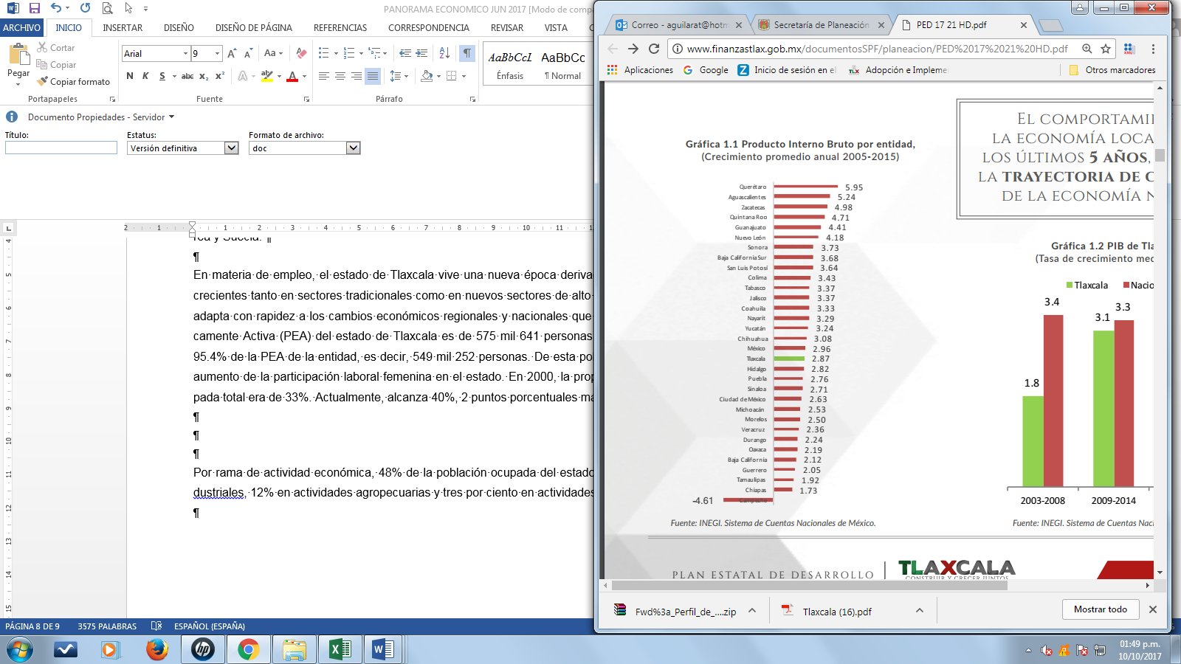

La estructura económica de Tlaxcala muestra que el sector terciario tiene mayor participación dentro del PIB estatal, concentrando 61.5% del producto total (ligeramente menor al promedio nacional de 63.8%). Le sigue en importancia, la participación del sector secundario en la economía de la entidad con 32.9% (similar al promedio nacional de 32.8%). Finalmente, la contribución del sector primario al producto interno local es de 3.8%, relativamente más alto al 3.3% registrado a nacionalmente. Por su contribución al PIB local, los sectores de mayor importancia en el estado son la industria manufacturera, que participa con 29.3% del producto, el sector inmobiliario (17.1%), el comercio (14%), los servicios de transporte (6.8%), la construcción (5.5%), las actividades de gobierno (5.2%) y los servicios educativos (5.1%). De acuerdo al Índice Trimestral de la Actividad Económica Estatal 2017.

La participación de las industrias manufactureras locales tiene la contribución más alta en el PIB local, lo cual define el perfil productivo de la entidad. La manufactura es el sector económico más importante del estado de Tlaxcala. La inversión privada es un importante motor para el crecimiento económico, puede ser fuente de nuevos y mejores empleos, contribuye a la diversificación económica mediante la incorporación de nuevas tecnologías y puede contribuir a establecer vínculos económicos con otras regiones y países por medio del comercio internacional. En el periodo de 1999 al primer trimestre de 2018, Tlaxcala ha recibido flujos de inversión acumulados por 2 mil 783 millones de dólares (mdd) equivalentes al 1% del total de flujos captados por el país de acuerdo a la Secretaría de Economía al 2º Trimestre de 2018, la entidad pasó a ocupar la posición 30 como receptor de inversión externa en el país, una mejora de cuatro lugares con respecto al año 2015.

En materia de empleo, el estado de Tlaxcala vive una nueva época derivada de décadas de transformación económica que se refleja en empleos crecientes tanto en sectores tradicionales como en nuevos sectores de alto valor agregado e innovación. Así, el empleo en Tlaxcala evoluciona y se adapta con rapidez a los cambios económicos regionales y nacionales que vive nuestro país, derivados de la globalización. La Población Económicamente Activa (PEA) del estado de Tlaxcala es de 618 mil 451 personas y representa 1.1% del total nacional. La población ocupada representó 96% de la PEA de la entidad, es decir, 593 mil 760 personas. De esta población, 58 % son hombres y 42 % son mujeres. Un dato a destacar es el aumento de la participación laboral femenina en el estado. En 2000, la proporción de mujeres trabajadoras tlaxcaltecas dentro de la población ocupada total era de 33%. Actualmente, alcanza 42%, 2 puntos porcentuales mayor al promedio nacional.

El Gobierno del Estado considera prioritaria la atención a los derechos de las niñas, niños y adolescentes, previniendo la acumulación de rezagos y la desigualdad, ampliando la atención dirigida a las niñas y niños de 0 a 5 años y adolescentes hasta los 18 años, a través de una estrategia de inclusión social.

Al mes de julio de 2019 la tasa de ocupación reflejó una participación del 1.1 % al total nacional, representando un incremento de 2,367 puestos de trabajo respecto a diciembre de 2018. Al mes de julio de 2019, se tienen registrados 103,346 trabajadores asegurados en el IMSS, tal y como se muestra en el siguiente cuadro:

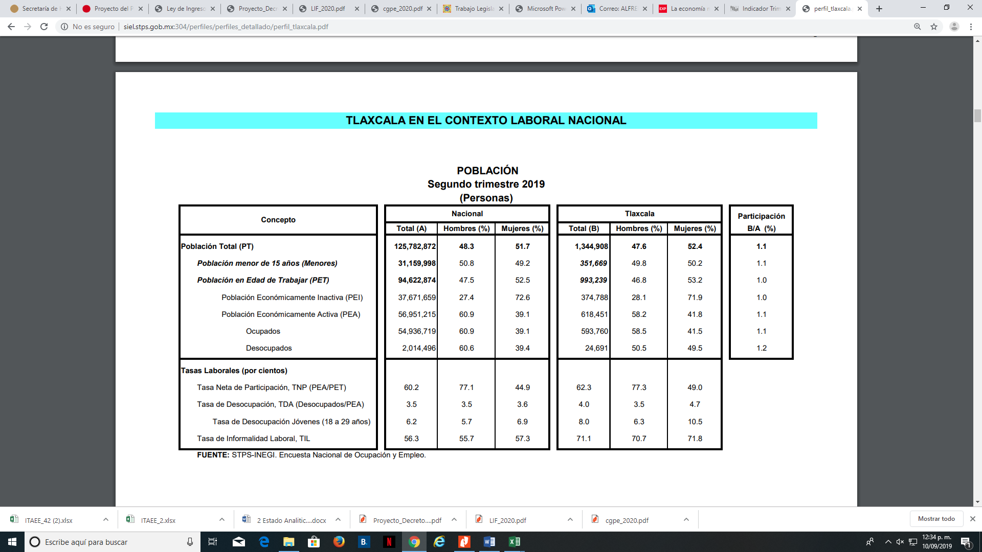

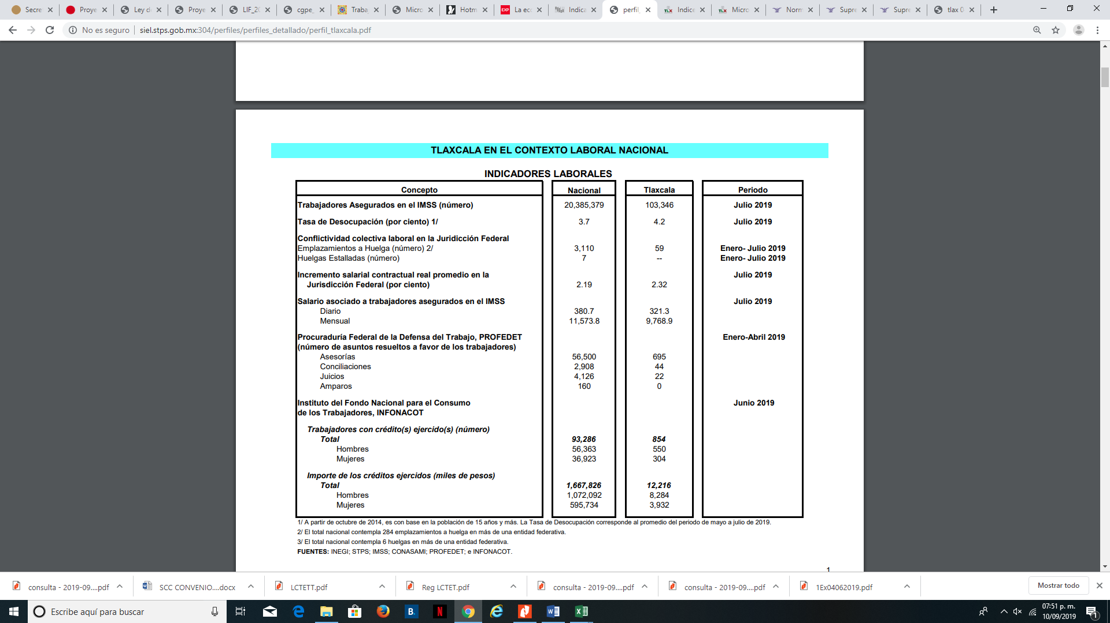

De acuerdo al Directorio Estadístico Nacional de Unidades Económicas, Tlaxcala cuenta con 73,274 Unidades Económicas, lo que representa el 2 % del total nacional. Al segundo trimestre de 2019 la Población Económicamente Activa (PEA) ascendió a 618,451 personas, representando el 63 % de la población en edad de trabajar. Del Total de la PEA, el 96 % está ocupada y el 4 % se encuentra desocupada.

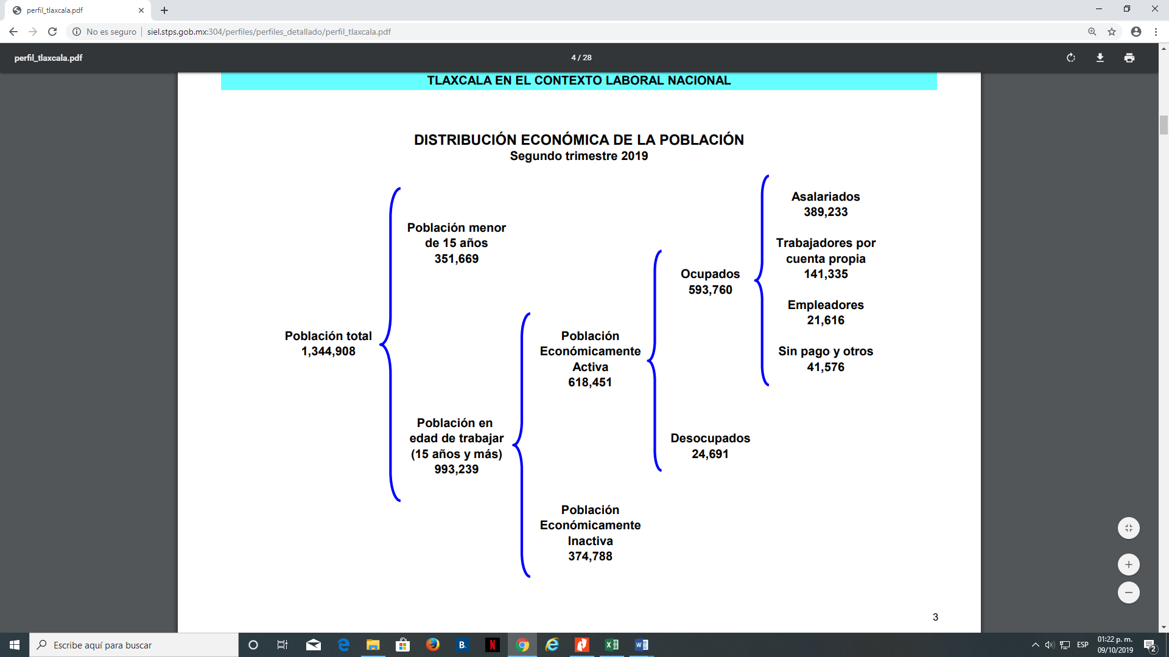

Con plena consciencia de la participación y necesidad de integración de nuestro Estado en el entorno global y atendiendo los compromisos internacionales que nuestro país ha adoptado en materia de desarrollo humano, cuidado del ambiente y responsabilidad con el planeta, que se ven reflejados inicialmente en los Objetivos del Milenio, y que actualmente se manifiestan en los Objetivos de Desarrollo Sostenible (ODS), suscritos por 193 países, con el apoyo de la Organización de las Naciones Unidas, hemos buscado insertar los productos tlaxcaltecas en los mercados nacional e internacional, dado que en el marco de una economía globalizada presenta mayores complejidades, por lo que es indispensable identificar las oportunidades y aprovecharlas con eficacia.

Al primer trimestre de 2019, la Inversión Extranjera Directa Acumulada del año 2011 al mes de marzo de 2019 en el Estado de Tlaxcala fue de 1,229.6 millones de dólares lo que representó un aporte del 1% al total nacional, instalándose empresas de diversas nacionalidades en la Entidad.



El sector turismo en Tlaxcala ha recuperado dinamismo en los últimos años; prueba de esta recuperación es el aumento en el número de turistas que han visitado Tlaxcala, al pasar de 267 mil 718 en 2011, a 456 mil 252 visitantes en 2016. El incremento en el número de turistas también se manifiesta en un crecimiento de la ocupación hotelera desde 2010, para ubicarse actualmente en 39%. El repunte del sector se muestra en el aumento de certificaciones turísticas, como Punto Limpio M y H. Sin embargo, el crecimiento reciente del sector aún está por debajo del potencial del estado. Por ejemplo, la ocupación hotelera todavía es menor al promedio nacional de 56% y al 47% obtenido por el estado en 2005. Además, la estadía de los turistas en Tlaxcala sigue siendo baja, 1.4 días, y se ha mantenido así desde 2008.

En 2015, el 97% de los turistas fueron mexicanos y tres por ciento extranjeros. Desde 2008, esta proporción se ha mantenido estable. El incremento en el número de turistas también se manifiesta en un crecimiento de la ocupación hotelera desde 2010. Actualmente, la ocupación es de 39%, todavía por debajo del promedio nacional de 56%.

Entre 2013 y 2016, 141 establecimientos obtuvieron la certificación de Punto Limpio. Por número de certificaciones obtenidas, Tlaxcala obtuvo el lugar 15 del país. Además, 92 establecimientos recibieron la certificación M3 y 59 el distintivo H4.

En función de los factores antes mencionados, las perspectivas económicas locales se consideran favorables, lo cual redundará en mejores condiciones económicas para el Estado y los Municipios en los siguientes años.

El poco dinamismo de la economía regional, restringe al Estado para incrementar significativamente su recaudación propia; de 2011 a 2018, los ingresos propios promediaron entre el 4 y 6 por ciento de los ingresos totales captados. Se han implementado algunas medidas que incentivaron el pago de impuestos para reducir el rezago fiscal, particularmente en materia de tenencia y derechos vehiculares.

Los ingresos fiscales estatales, son fundamentales para el fortalecimiento y desarrollo económico de nuestro Estado. El utilizar las potestades tributarias que le son conferidas al Estado, maximizando su potencial recaudatorio, es la ruta que se debe seguir para generar más y mejores oportunidades de desarrollo, cuidando el equilibrio entre el ingreso y gasto, logrando con esto atender un mayor número de demandas de la sociedad tlaxcalteca.

**Autorización e Historia**

El Estado de Tlaxcala es una de las [32 Entidades Federativas](http://es.wikipedia.org/wiki/Organizaci%C3%B3n_territorial_de_M%C3%A9xico) de [México](http://es.wikipedia.org/wiki/M%C3%A9xico). Es el estado de menor extensión del país. Su territorio es mayor al del Distrito Federal, aunque éste no es un Estado. Tlaxcala es considerado como cuna de la nación; esto porque fue aquí en Tlaxcala desde donde empezó primero la conquista militar y posteriormente la conquista espiritual apoyados con las 400 familias que colonizaron el norte del país.

La fundación de la ciudad obedeció a la necesidad de los españoles de consolidar su alianza con los cuatro señoríos, dándole unidad a los mismos, mediante la congregación de los principales y sus vasallos, pues de esta manera se introducían las instituciones religiosas, de gobierno y de organización social de los dominadores, para desplazar paulatinamente las correspondientes a los indígenas.

La traza de la ciudad, en su concepto, estuvo muy bien repartida, habiendo dejado los espacios adecuados para plazas y calles "por gran nivel y geometría", en la que muchos tuvieron que ver los religiosos de la orden de San Francisco, siendo virrey de la [Nueva España](http://es.wikipedia.org/wiki/Nueva_Espa%C3%B1a) [Antonio de Mendoza](http://es.wikipedia.org/wiki/Antonio_de_Mendoza). La ciudad de Tlaxcala fue fundada en la primavera de 1522.

En el año de 1535 Tlaxcala se convierte en la primera ciudad acreedora del escudo de armas por el rey Felipe II junto con el título de “Muy noble y muy leal ciudad de Tlaxcala”.

El Estado de Tlaxcala es parte integrante de los Estados Unidos Mexicanos, es Libre y Soberano en lo concerniente a su régimen interior, para su organización política y administrativa se divide en 60 municipios, 8 Distritos Judiciales y 794 poblaciones.

El estado se localiza en la parte centro-oriente del país. Limita en su mayor parte con [Puebla](http://es.wikipedia.org/wiki/Puebla) al norte, este y sur, al oeste con el [Estado de México](http://es.wikipedia.org/wiki/Estado_de_M%C3%A9xico) y al noroeste con [Hidalgo](http://es.wikipedia.org/wiki/Hidalgo_%28M%C3%A9xico%29). La entidad se localiza en la región del Eje Neovolcánico, que atraviesa como un cinturón la parte central de México, de oriente a poniente hasta alcanzar el mar por ambos lados. En el paisaje se distinguen volcanes y sierras volcánicas de todos tipos y tamaños, llanos extensos que una vez fueron lagos acorralados entre montañas y bosques, pastizales y matorrales de clima templado que es el que goza Tlaxcala.

El Estado de Tlaxcala, cuenta con una superficie de 3,991 kilómetros cuadrados, lo cual representa el 0,2 % del territorio nacional.

**Organización y Objeto Social**

La Constitución Política del Estado Libre y Soberano de Tlaxcala, establece que la forma de gobierno del estado es democrática, republicana, representativa, popular y participativa, siendo el objeto del poder público el integral y constante mejoramiento de la población del Estado, con base en el perfeccionamiento de la democracia política, económica y social. En el artículo 70 de la Constitución Local, se establecen las facultades y obligaciones del Gobernador del Estado; destacando las siguientes: Sancionar, promulgar, publicar y ejecutar las Leyes o Decretos que expida el Congreso, reglamentando y proveyendo en la esfera administrativa lo necesario a su exacta observancia; realizar observaciones a proyectos de Ley o Decretos en los términos que establece el artículo 49; enviar por escrito al Congreso del Estado, el informe sobre la situación que guarda la Administración Pública , en términos de lo establecido por el Artículo 44; presentar al Congreso en los primeros quince días del mes de noviembre de cada año los proyectos de Ley de Ingresos y Presupuesto de Egresos que hayan de regir en el año siguiente; rendir la cuenta pública al Congreso; enviar al Congreso dentro de los diez siguientes a aquel en que tome posesión de su cargo, las propuestas para integrar el Tribunal Superior de Justicia; pedir y dar informes al Congreso sobre cualquier ramo de la Administración y al Poder Judicial sobre el de Justicia; auxiliar a los Ayuntamientos en el ejercicio de sus funciones; nombrar y remover libremente al Secretario de Gobierno, Secretarios del Ejecutivo, Oficial Mayor de Gobierno, Procurador General de Justicia y a todos los demás servidores públicos del Estado; promover y fomentar por todos los medios posibles la Educación Pública en el Estado; velar por el libre ejercicio ciudadano del voto.

El Gobierno del Estado, a través de la Secretaría de Planeación y Finanzas es la dependencia encargada de la administración de la Hacienda Pública; entre muchas de sus labores, se ocupa de la elaboración del proyecto anual de Ley de Ingresos; elabora el presupuesto anual de ingresos del Gobierno del Estado; elabora y propone al Ejecutivo los proyectos de Ley, reglamentos y demás disposiciones en materia fiscal; se ocupa de elaborar y pagar las nóminas de cada una de las dependencias del Poder Ejecutivo del Gobierno del Estado; practica revisiones y auditorías a los contribuyentes; impone sanciones por infracciones a los ordenamientos fiscales del Estado; respecto a los impuestos federales coordinados, recibe y exige las garantías del interés fiscal en cantidad suficiente; resuelve sobre la dispensa de garantías en los casos previstos por los convenios celebrados entre la federación y el Gobierno del Estado; y las demás que le señalen las leyes.

**Bases de Preparación de los Estados Financieros**

Los estados financieros y demás información presupuestaria, programática y contable que emanen de las dependencias y entidades, a través de sus unidades administrativas, constituyen la base para la emisión de informes periódicos y para la formulación de la cuenta pública anual.

Los estados financieros de la entidad son el Estado de Situación Financiera Consolidado, Estado de Resultados Consolidado, Estado de Cambios en la Situación Financiera Consolidado y el Estado de Modificación de la Hacienda Pública, de acuerdo a lo establecido en la Normatividad Contable y Financiera y al Código Financiero para el Estado de Tlaxcala y sus Municipios. Se incluye el Estado Analítico del Activo Consolidado y el Estado Analítico de la Deuda Pública, de acuerdo al requerimiento establecido en el Manual de Contabilidad Gubernamental del CONAC.

Es responsabilidad de los Titulares de cada Unidad Administrativa o Equivalente, la confiabilidad de las cifras registradas en su contabilidad, de la representatividad de los registros contables presupuestales de todos los saldos que aparecen en las cuentas de balance y de resultados; los registros contables se llevan con base acumulativa y la contabilización del egreso es conforme a la fecha de realización, independientemente de su pago. El registro del ingreso se efectúa cuando existe jurídicamente el derecho de cobro. La información contable y financiera es el resultado acumulado de registros, procedimientos, criterios e informes formulados sobre la base de principios técnicos comunes, que captan, valúan, registran, clasifican, informan e interpretan las transacciones, transformaciones y eventos de la actividad económica que modifican la situación patrimonial del Gobierno del Estado y que proporcionan la información necesaria para la toma de decisiones.

Los Estados Financieros consolidados, han sido elaborados con sustento a las disposiciones legales, normas contables y presupuestarias estatales, que cumplen en gran parte las reglas de presentación de las Normas de Información Financiera Mexicanas, con apego a los criterios de armonización que dicta la Ley General de Contabilidad Gubernamental y las Normas y Metodología para la Emisión de Información Financiera y Estructura de los Estados Financieros Básicos, emitido por el Consejo Nacional de Armonización Contable (CONAC).

**Políticas de Contabilidad Significativas**

El Sistema Armonizado de Contabilidad Gubernamental, regula las operaciones realizadas en cada uno de los centros contables de los entes del Ejecutivo, que conforman la administración pública gubernamental, con base en los Postulados Básicos de Contabilidad Gubernamental, normas, criterios, procedimientos, métodos, políticas contables específicas y sistemas, aplicadas para las transacciones y eventos cuantificables en términos económicos, con el objeto de generar información útil y confiable.

El registro de las operaciones están en apego a los Postulados Básicos de Contabilidad Gubernamental y a las normas y manuales vigentes; las dependencias y entidades de la Administración Pública Estatal como responsables de realizar sus registros contables producto de las operaciones que realizan, registran los gastos como tales en el momento en que se devenguen y los ingresos en el momento en que sean efectivamente percibidos o realizados.

Los libros obligatorios de acuerdo a la Normatividad Contable, en donde deben registrar las operaciones que realizan los organismos públicos son: el Libro Diario y Libro Mayor, los cuales contienen y conservan información financiera, hechos y cifras expresados en unidades monetarias, para facilitar la toma de decisiones.

El control interno comprende todos los métodos y procedimientos que en forma coordinada adoptan las dependencias y entidades para salvaguardar los activos, verificar la razonabilidad y confiabilidad de la información contable, y promover la eficiencia operacional y la adherencia a la normatividad vigente.

La consolidación de información financiera, es el resultado en su conjunto de la agrupación de la información financiera que generan los organismos públicos y que se conforma por cada una de las cuentas de activo, pasivo, patrimonio, ingreso y gasto, en grupos homogéneos. Además, se implementan mecanismos de conciliación para identificar operaciones que inciden en dos o más dependencias, entidades o subsistemas, con la finalidad de eliminarlas para no reflejar registros compensados entre éstos conciliaciones y depuraciones periódicas de los inventarios para su publicación respectiva, así como la constante actualización del Sistema de Contabilidad Gubernamental, conforme a la emisión y publicación de Normas emitidas por el Consejo Nacional de Armonización Contable.

**Información sobre la Deuda y el Reporte Analítico de la Deuda**

El Gobierno del Estado trabaja de manera coordinada con los diferentes ámbitos de gobierno, siendo destacable la participación activa de los Municipios del Estado en la vida económica y política, lo que ha propiciado la corresponsabilidad de los órdenes de gobierno, generando los consensos necesarios para la toma de decisiones que determinan las condiciones generales de la sociedad tlaxcalteca, alineado a la Política Pública 5. Gobierno Honesto, Eficiente y Transparente, Objetivo 5.3. Garantizar Finanzas Públicas Sanas mediante el Equilibrio entre Ingresos Fiscales y Gasto Público; Estrategia 5.3.1. Fortalecer los ingresos públicos estatales y municipales, Línea de Acción 5.3.1.8. Fortalecer la capacidad recaudatoria de los municipios.

En materia de deuda pública, esta administración ha mantenido la política de no acceder a esquemas de financiamiento, con la finalidad de mantener sanas las finanzas estatales, más sin embargo se prevén acciones que permitan mejorar la capacidad crediticia de la Entidad, alineado a la Política Pública 5. Gobierno Honesto, Eficiente y Transparente, Objetivo 5.3. Garantizar Finanzas Públicas Sanas mediante el Equilibrio entre Ingresos Fiscales y Gasto Público; Estrategia 5.3.3. Mantener la disciplina de las finanzas públicas del estado en materia de endeudamiento y promover el financiamiento de proyectos estatales y municipales; Línea de Acción 5.3.3.3. Regular la operación de asociaciones público-privadas en el estado para generar mecanismos adicionales de financiamiento de proyectos y la operación de servicios públicos estatales y municipales.

Bajo protesta de decir verdad declaramos que los Estados Financieros y sus Notas son razonablemente correctos y responsabilidad del emisor.

Ing. María Alejandra Marisela Nande Islas

C.P. Román Muñoz Calva

Director de Contabilidad Gubernamental y Coordinación Hacendaria

Secretaria de Planeación y Finanzas.